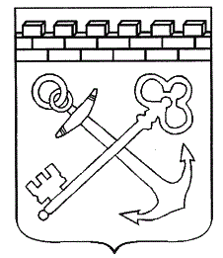

АДМИНИСТРАЦИЯ ЛЕНИНГРАДСКОЙ ОБЛАСТИ

КОНТРОЛЬНЫЙ КОМИТЕТ ГУБЕРНАТОРА
ЛЕНИНГРАДСКОЙ ОБЛАСТИ

ПРИКАЗ

от __ марта 2021 года № ___

О признании утратившими силу некоторых приказов комитета государственного финансового контроля Ленинградской области

В целях приведения нормативных правовых актов Контрольного комитета Губернатора Ленинградской области в соответствие с действующим законодательством приказываю:

- Признать утратившими силу:
приказ комитета государственного финансового контроля Ленинградской области от 02.06.2014 № 1 «Об утверждении Административного регламента комитета государственного финансового контроля Ленинградской области»;
приказ комитета государственного финансового контроля Ленинградской области от 28.04.2015 № 7 «О внесении изменений в приказ комитета государственного финансового контроля Ленинградской области от 2 июня 2014 года № 1 «Об утверждении Административного регламента комитета государственного финансового контроля Ленинградской области»;
приказ комитета государственного финансового контроля Ленинградской области от 25.03.2016 № 3 «О внесении изменений в приказ комитета государственного финансового контроля Ленинградской области от 2 июня 2014 года № 1 «Об утверждении Административного регламента комитета государственного финансового контроля Ленинградской области».
2. Контроль за исполнением настоящего приказа оставляю за собой.

Председатель комитета Э.В. Салтыков

